Mathair
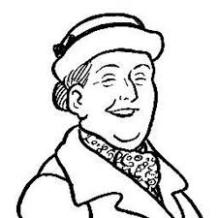

Is mise Màthair.

Tha mi ceathrad ‘sa h-ochd.

Tha mi a’ fuireach ann an Glaschu.

Tha mi moiteil.

Tha ochd clann agam.

Tha mi cruaidh air an teaghlach agam.

‘S toigh leam a bhith a’ còcaireachd.

